תיק פרוייקט

**שם התלמיד: אלמוג גל**

**מספר ת.ז: 212645121**

**בית ספר: איש שלום כפר יונה**

**מקצוע: סייבר/אסמבלי**

**שמות המנחים: אופיר שביט**

**שם הפרוייקט: פלאפי בירד (flappybird)**

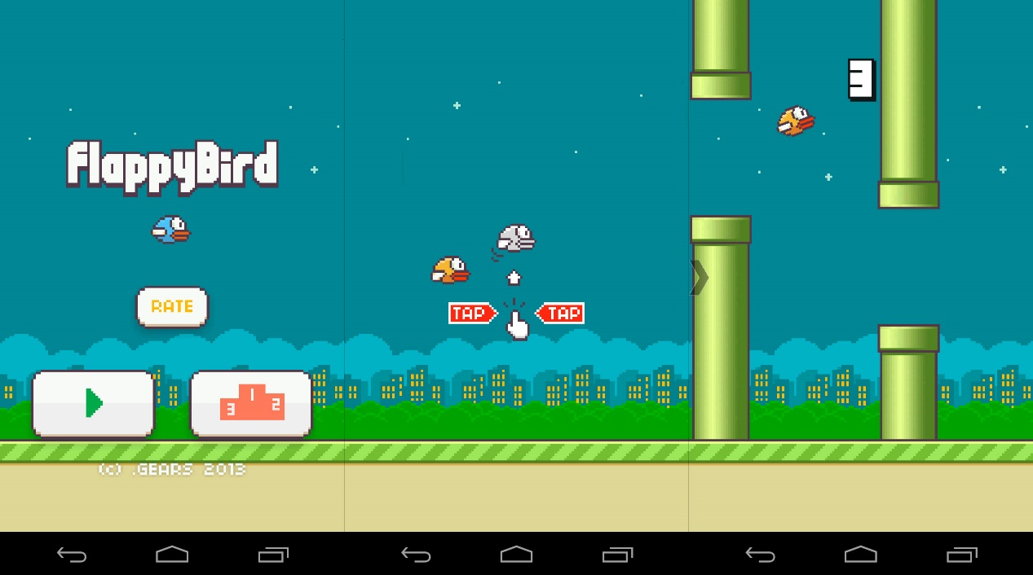

1

תוכן עניינים

עמוד שער 1

תוכן עניינים 2

תיאור הפרוייקט 3

הוראות הפעלה 4

תיאור הפתרון 5

תרשים זרימה 6

רשימת פרוצדורות 9

דוגמת הרצה של פרויקט 13

סיכום אישי 17

2

תיאור הפרוייקט

פלאפי בירד זהו משחק שבו המטרה שלך להגיע לניקוד הכי גבוה שאתה יכול. המשחק פותח ב2014 על ידי GEARS Studios, חברה עצמאית קטנה וזכה לפופולריות גדולה, מסיבה לא מוסברת. חוקי המשחק הינם: לציפור הקופצת על ידי המשתמש אסור לגעת באדמה, שמיים ובצינורות (שני צינרות באותו מקום, אחד מהשמיים ואחד מהאדמה) שזזים אליה, אם היא עברה בין שני הצינורות היא תקבל נקודה, ואם היא נפסלה, כלומר נגעה בצינורות/בשמיים/באדמה היא לא תקבל עוד נקודה, אלה התוצאה שלה תתאפס. המטרה של השחקן היא להגיע לניקוד הכי גבוה שהוא יכול, כאשר הוא מתחמק מן הצינורות, בקפיצות, ולא נוגע בשמיים ובאדמה. בעיקרון, בתוכנית שלי יש את התפריט, שבו אתה יכול לקבל על הסבר איך משחקים, לראות את התוצאה הכי גבוהה והגיע למשחק שבו אתה משחק, וכמובן אתה יכול מהמשחק לצאת לתפריט חזרה, ומתפריט למשחק, וכך עד שתצא.

3

הוראות הפעלה

יש להריץ את התוכנית main.asm בdosbox, ובאותה תיקייה של main צריכים להיות לך שלושה קבצי תמונות: howtop2.bmp,try1234.bmp,hscore.bmp ובנוסף קבצי asm: bmp.asm,line.asm,pipes.asm,pipes2.asm,bird.asm, bmpcall.asm, press.asm,fail.asm,random.asm,sound.asm,score.asm

לאחר ההרצה, מגיעים למסך תפריט ואתה רואה קו מתחת לכפתור המשחק אותו אתה יכול להזיז ימינה בעזרת החץ הימני לכפתור ה"איך משחקים" או שמאלה בעזרת החץ השמאלי לכפתור ה"תוצאה הגבוהה", וכדי להיכנס לקובץ שהקו נמצא עליו תלחץ על כפתור הרווח, אתה יכול ללחוץ על q במקלדת כדי לצאת מהתוכנית. או לחילופין, להשתמש בעכבר על מנת ללחוץ בכפתורים. במשחק עצמו אתה מגיע לבחירה: יכול ללחוץ q כדי לצאת לתפריט, או ללחוץ על רווח כדי להתחיל משחק, וכשאר התחלת משחק אתה קופץ עם מקש הרווח, ושאתה נפסל אתה חוזר לבחירה בהתחלה של המשחק. על שאר המקשים שלא הזכרתי, לא יעשו כלום בתוכנית, וכן גם לחיצות עכבר במקומות בהם אין כפתור.

4

תיאור הפתרון

בתפריט הראשי אני מחכה לקלט, אם אין אני לא עושה כלום, כאשר נכנס קלט מהמשתמש אני בודק בעזרת פרוצדורה האם הוא חץ ימיני, חץ שמאלי, q או רווח אם לא לחץ אני על כפתורים אלו אני בודק אם הייתה לחיצת עכבר, ואם הייתה אני בודק איפה היא הייתה וקורא לתוכנית בהתאם. אם רווח אני שולח אותו לתוכנית של המשחק ,ואם q אני קורא לפקודה שמחזירה אותו לtext mode. אם הוא לחץ ימינה יש לו שתי בחירות או שמאלה או רווח, אם שמאלה אני שולח אותו לתחילת הקוד (כי הקו בעצם באמצע), ואם רווח שולח אותו לאיך לשחק. אותו דבר אם הכפתור השני. תוכנית זו נקראת אצלי "menu", התפריט של המשחק.

במשחק עצמו אני מחכה לרווח או לq אם רווח אני ממשיך בתוכנית של המחשק אם לו אני מחזיר אותו לתחילת התוכנית "menu". אם רווח אני מצייר את הצינורות, ומחכה לקלט, אם לחץ רווח אני מקפיץ את הציפור, אם לא לחץ על כלום אני מוריד את הציפור למטה, וכל זה בזמן שהתוכנית בודקת, אם עבר מספר שניות מסויים (1 או 2, תלוי לאיפה השחקן הגיע) ואם כן מזיזה את הצינורות, כלומר צובעת מימין לצינור בצבע הרקע שורה של 10 ביטים בגובה הצינור ומציירת אותו צורה בירוק בצד שמאלת מה שנותן תחושה של תזוזה שמאלה. כל זה בזמן שאני קורא לפרוצדורה הבודקת האם הציפור נפסל, ואם כן הולכת לתחילת התוכנית "pipesg", שזוהי שמה של התוכנית הזו.

**5**

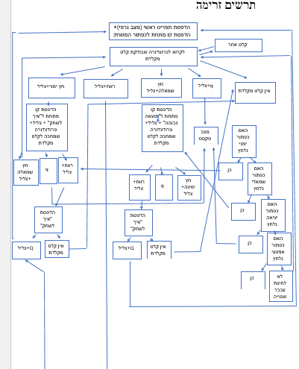

6

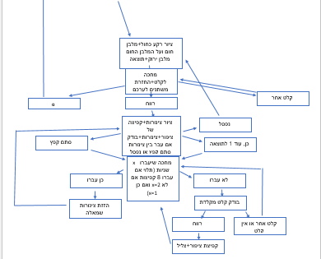

יש לי פרוצדורה שנקראת line המקבלת צבע, אורך, ערכי x התחלתיים וערכי y התחלתיים ומציירת קו לפי מה שקיבלה. הפרצודורה הזו, היא פרוצדורה שמאוד חשובה לי בפרויקט, כי היא לא רק שימושית לצייר קו מתחת לכפתורים בתפריט, אלא, אם תחשבו על מה זה בעצם צינורות, וציפור, תבינו שהם בנויים מקווים, ולכן אני שיחקתי אם הפרוצדורה של הקו ושרטתי כביכול, 5 קווים (6 כל מקור) בפרוצדורה של ציפור, אך זה בעצם ציפור, או בצינורות, שזה בעצם גם מספר מסוים של קווים אחד מעל השני.

ראיתי קוד שקורא צבע פיקסל, והוא בעצם שימש אותי לבדיקה האם הציפור נפסלה, כלומר, בדקתי האם הציפור נוגעת בפיקסל ירוק – הצינורות, ירוק – דשא וצינורות ובחום שזה מתחת לדשא, האדמה, ולכן אם הציפור תיגע בדשא היא תיפסל, אם תיגע בצינורות היא תיפסל, ואם תיגע בשמיים, היא תעבור לתחתית המסך, איפה שיש פיקסל חום ותיפסל.

היה לי בעיה בפרוצדורת התוצאה שלאחר שאני עובר את המספרים החד ספרתיים הספרה הדו ספרתי של המספר נשארת על המסך גם בתור הבא, לדוגמא אם עשיתי תוצאה של 35, ולאחר מכן עשיתי תוצאה של 7, על המסך

7

הוצג המספר 37 במקום 7, ולכן אני בדקתי האם התוצאה גדולה מ10, ואם היא לא אז ציירתי ריבוע על סיפרת העשרות, ואם היא כן השארתי כך, מה שפתר את הבעיה.

השתמשתי בשביל הקפיצות בלופים של מספרים גבוהים, מה שיביא אפקט של קפיצה, עשיתי לופ שכל 60 פעמים מצייר ציפור מעל הציפור הקודמת שהייתה במקום, ולאחר שהלופ הסתיים, ציירתי ציפורים כחולות על הציפורים שציירתי (חוץ מהקפיצה הראשונה שבה ציירתי את הרקע על שאר הציפורים), חוץ מהכי גבוהה שצוירה, מה שהביא למצב של אפקט קפיצה.

העמודים זזו לאחר 2 שניות, שבעצם השתמשתי בפקודה הקוראת שעון, ומחכה לתזוזת העמודים. החלטתי שלאחר 8 לופים של תוכנית המשחק הזמן שהעמודים מחכים לו יהיה נמוך יותר, ואז העמודים יוזזו מהר יותר, מה שיקשה יותר על המשתמש. במקום שהעמודים יחכו 2 שניות הם יחכו שנייה אחת. בנוסף בדקתי (נגיד ומדובר ב2 שניות) האם השנייה היא מעל 58 בשעון (כי הרי הוא לא יחכה עד לשנייה 60, כי אין כזאת) ואם כן אז אמרתי לו לעשות 60 פחות השנייה בשעון ושיחכה עד התוצאה.

בתפריט השתמשתי בscan code כדי להשתמש בחצים, בשביל נוחות למשתמש. ובעזרת פרוצדורה בדקתי מה שמשתמש לחץ. בנוסף ציירתי בצייר תמונות, תוצאה הגבוהה ואיך משחקים, ובעזרת פרוצדורות המדפיסה את התמונה למסך, ובעזרת פרוצדורה הקורה לפרוצדורות, הדפסתי אותם למסך.

בעזרת פקודה הראיתי על המסך עכבר. בדקתי לפי פקודה הנותנת לפי x וy של לחיצת עכבר, בין איזה ערכי x וy הייתה לחיצה, וקראתי לקוד בהתאם ללחיצה. וכמובן לפני כל שינוי במסך, צריך להעלים ולהחזיר את העכבר, כי ישנו באג ששינוי על הפיקסלים שבו נמצא העכבר, לא משתנים.

בעזרת קוד המשמיע צליל, אמרתי לו באמצעות מספר לופים מסוים, תלוי בסוג הצליל: קפיצה במהירות רגילה, קפיצה במהירות מהירה, תזוזה בתפריט, להשמיע צליל עד שהלופ מסתיים.

8

רשימת פרוצדורות

Proc bmpcaller

קלט - אין

פלט – אין

הערה : פרוצדורה הקוראת לפרוצדורות:openfile ,readheader,readpalette,copypal copybitmap

Proc copypal + proc readpalette + procreadheader + proc openfile + proc copybitmap+proc closefile

קלט – קובץ bmp

פלט – קובץ bmp מצויר במסך הdosbox, סוגר לאחר השימוש.

הערה: את הקובץ bmp כי אי אפשר לפתוח 14 קבצי bmp במקביל ולכן לאחר פתיחה של קובץ bmp הפרוצדורה closefile סוגרת אותו.

הערה: משנה את הפלטה של הצבעים

Proc line

קלט – אורך, ערכי x התחלתיים, ערכי y התחלתיים וצבע

פלט – קו מצויר לפי ערכי הx וy, באורך ובצבע.

Proc pip

קלט – y התחלתי (למרות שהוא יהיה תמיד 197), גובה, צבע, אורך, רוחב (גם קבוע תמיד,10) וx התחלתי

פלט – מלבן בצבע, בx,בy, באורך וברוחב שהתקבל.

הערה: ההבדל בין pipes לpipes2, הוא כאשר הגובה של המלבן רנדומלי, אפשר להסתמך על הy ההתחלתי, וכמובן שלצינור מלמעלה של המסך אין Y התחלתי כמו זה שלמטה ולכן צריכים שני פרוצדורות שונות, אחת לצינורות מלמעלה, ולאחת לצינורות מלמטה.

הערה – משתמשת בפרוצדורה line.

Proc pip2

קלט – y התחלתי (למרות שהוא יהיה תמיד 0), גובה, צבע, אורך, רוחב (גם קבוע תמיד,10) וx התחלתי

פלט – מלבן בצבע, בx,בy, באורך וברוחב שהתקבל.

9

הערה: ההבדל בין pipes לpipes2, הוא כאשר הגובה של המלבן רנדומלי, אפשר להסתמך על הy ההתחלתי, וכמובן שלצינור מלמעלה של המסך אין Y התחלתי כמו זה שלמטה ולכן צריכים שני פרוצדורות שונות, אחת לצינורות מלמעלה, ולאחת לצינורות מלמטה.

הערה – משתמשת בפרוצדורה line.

Proc bird

קלט – x התחלתי וy התחלתי ומספר (שלפיו אני בודק האם לצייר ציפור רגיל או בצבע של הרקע)

פלט – מציירת ציפור לפי הx והy ולפי הצבע הנדרש.

הערה – משתמשת בפרוצדורה line.

Proc checkpress

קלט-אין

פלט – הרגיסטר bx, לפי כפתור שנלחץ: חץ שמאל – 1, חץ ימיני – 2, רווח – 3, q-4, לחיצת עכבר – 0.

Proc fail

קלט – הy של הציפור (האמצעי)

פלט – failstatus, לפי נגיעת הציפור בפיקסלים שאינם כחולים, אם נגע בפיקסלים לא כחולים, הפרוצדורה תחזיר failstatus=1, ואם לא failstatus=0.

Proc timetickes

קלט – אין

פלט – ax שבעל ערך מסויים לפי השעון.

הערה: נקראת על ידי random.

Proc random

קלט – שניות בשעון.

פלט – מספר רנדומלי בגודל 8 ביט בal

הערה: נקראת על ידי randomnumber וקוראת לtimeticks

Proc randomnumber

קלט – מספר בגודל 8 ביט.

10

פלט – ax, מספר בין 26-90

הערה: קוראת לפרוצדורה random

Proc sound

קלט – 0 או מספר גדול מ8 כאשר 0 בעצם אומר שהצליל או של התפריט וקפיצה של הציפור במהירות רגילה ומספר גדול מ8 אומר שזה צליל של קפיצה של הציפור במהירות מהירה.

פלט – הצליל.

Proc getpixelxy

קלט – x,y ,וידיאו סגמנט, רוחב המסך (320d)

פלט – צבע שחור

הערה: נקראת על ידי ptintbxyc

Proc decimal12string

קלט – מספר, מספר מקסימלי של תוצאה (65535), למרות שאצלי יש עד 100 בתוצאה, כי זה לא ריאלי שמישהו יגיע ל100, אך אין בעיה להוסיף גם עד 65535),10 (בגלל הספרות הדו ספרתיות),0 (נקודת התחלה של התוצאה), וסטרינג של 0 (להדפסת 0 בהתחלה).

פלט – סטרינג של המספר בעל 5 ספרות.

Proc printsxyc

קלט - מספר מקסימלי של תוצאה (65535), למרות שאצלי יש עד 100 בתוצאה, אופסט של הסטרינג של התוצאה, שורה (0-24), עמודה (0-39) וצבע.

פלט – מדפיס את המספרים בצבע שנכנס, בשורה ובעמודה שקיבל עד למספר המקסימלי.

Proc printbxyc

קלט – אורך של סטרינג ותויים לסטרינג (מספרים), שורה התחלתית (0-24), עמודה התחלתית (0-39) ,צבע, גודל (גופן) .

פלט – רקע של הצבע שהוכנס בריבוע לפי השורה והעמודה (רקע למספרים) וגופן למספרים.

הערה: קוראת לgetpixxy

11

Proc background

קלט: אין

פלט: רקע למשחק

12

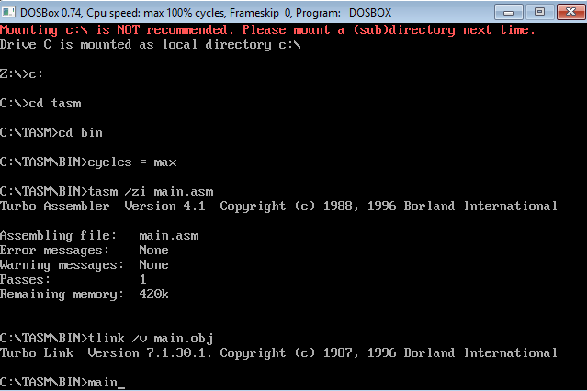דוגמת הרצה של הפרוייקט

הרצה של קובץ main.asm, שהוא בעצם המשחק – הרצה תקינה ללא הודעות error או warning.

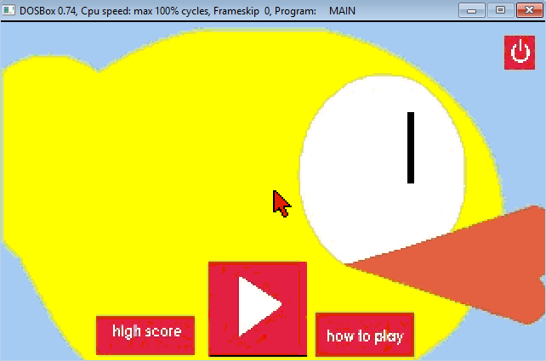

מסך התפריט של המשחק – רואים אותו כאשר:1. הרצת המשחק 2. לחזור מהתוצאה הקבועה/איך משחקים 3. לחזור אליו מהמשחק.

13

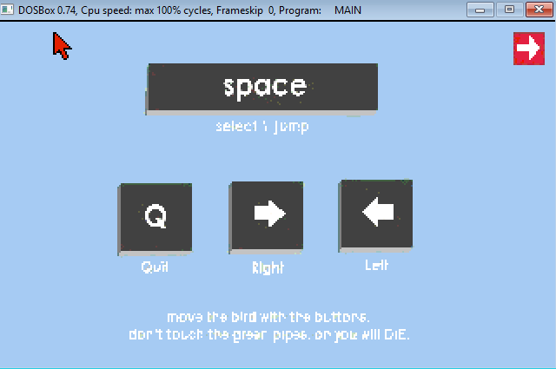לחיצה מקלדת או לחיצת עכבר מהתפריט על כפתור ה"how to play".

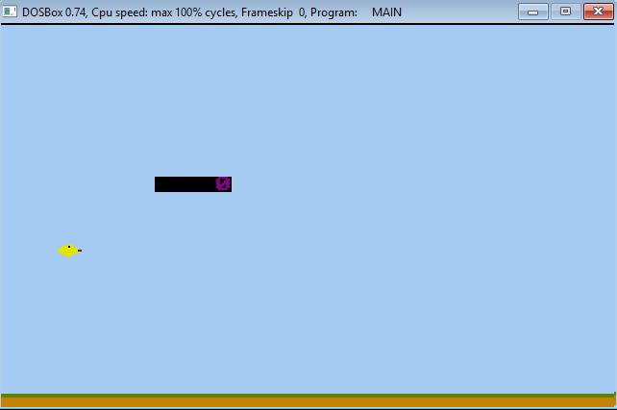

כאשר המשתמש לא שיחק עדיין/תוצאתו הייתה 0, והוא נכנס למשחק/ שיחק כבר.

14

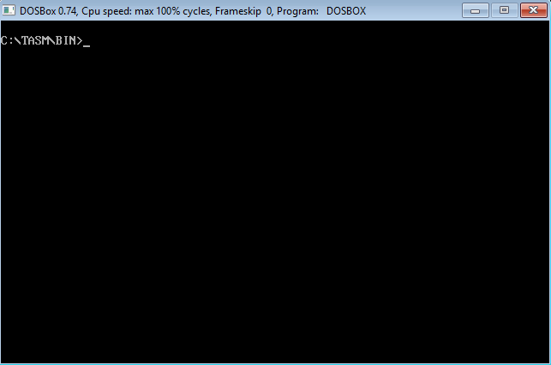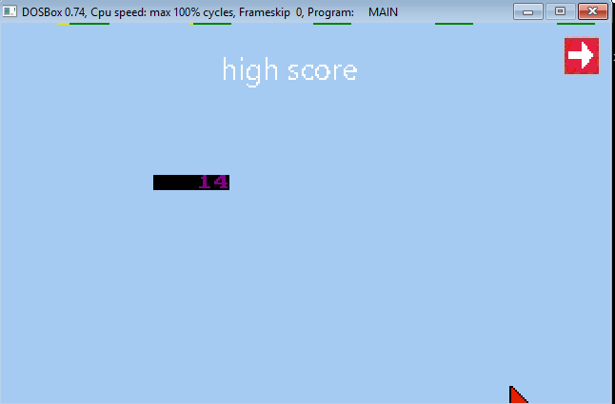לחיצה על כפתור, בעזרת מקלדת או עכבר, ה"high score", מתעדכן לפי תוצאת השיא (התוצאה הכי גבוהה) של המשתמש במשחק, אם המשתמש לא שיחק עדיין התוצאה ההיא 0. כאן יכול המשתמש לצאת מהמשחק או לשחק שוב ולשבור את שיאו.

לחיצת q או לחיצת עכבר על כפתור היציאה בתפריט המשחק, מוביל למצב טקסט.

15

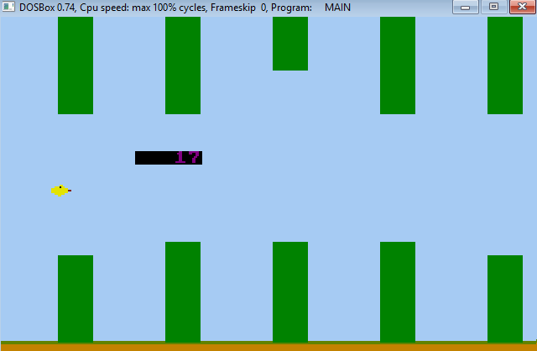

המשתמש משחק, לא נוגע בצינורות הירוקים או באדם ולכן התוצאה שלו מופיעה כל פעם שהוא צובר נקודה, ונעלמת אחרי שנייה על מנת לא להפריע לשחקן.

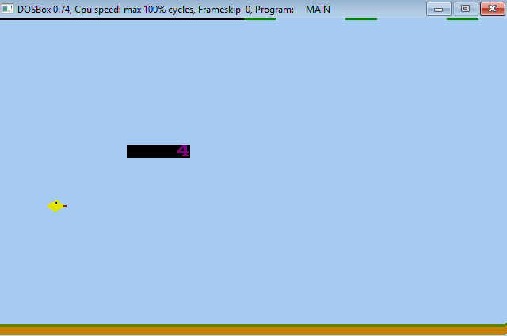

המשתמש נפסל אחרי שעבר 4 פעמים בין הצינורות. כאן יכול המשתמש לצאת מהמשחק או לשחק שוב ולשבור את שיאו.

16

סיכום אישי

הסיבה שבחרתי בפרויקט

הסיבה שבחרתי בפרויקט הזה היא שפלאפי בירד הוא לא היה נראה לי משחק כל כך מסובך, מה יכול להיות מסובך במשחק שמשתמשים בו בכפתור אחד? אז זהו שזה לא היה כזה קל, אבל בסוף הבנתי שהכל אפשרי, כי שהתחלתי את הפרוייקט לא ציפיתי לסיים אותו, ועכשיו אני כותב את התיק פרויקט שלי. בכללי, עשיתי פרויקט כי לעשות משחק, שאני פיתחתי, במחשב זה מגניב, ועכשיו שאני כבר אחריי הפרויקט אני יכול לומר שזה היה שווה את זה, מאוד נהניתי לכתוב שורות קוד בעלות חשיבה מורכבת ואלגוריתמים קשים, כי זה אתגר שהתגברתי עליו, והשגתי את המטרה שלמענה פעלתי והיא המשחק בזמן שאני עושה את זה בדרך שלי, נהנה ומשקיע חשיבה שמעורבת באלגוריתמיקה מסובכת.

במהלך הפרוייקט חוויתי המון אתגרים, שלא חשבתי שהתגבר עליהם. בתחילת הפרוייקט לא ידעתי טוב שפת אסמבלי, ולא האמנתי שאסיים את הפרוייקט. אך התחלתי לכתוב קוד ועוד קוד, והבנתי לאט לאט את השפה הרבה יותר טוב.

קושי נוסף שלקח לי בערך במצטבר 20 שעות, והפתרון שלו היה כל כך פשוט, הוא קליטת מקלדת. לקליטת מקלדת השתמשתי בint 16(1), עכשיו היו לי המון בעיות בתוכנית בגלל חוסר הניסיון שלי עם הפקודה הזו: הראשונה היא שהפקודה לא מחכה לקלט אלא פשוט אם יש היא שומרת ערכה בah או al. השתמשתי בלופ אך התוכנית לא זזה, כי הלופ לא נגמר. לא ידעתי מה לעשות ולכן חיפשתי אל האינטרנט. לא מצאתי את התשובה, ניסיתי מלא גירסאות שונות של אותו קוד, אך כמובן שזה לא עבד. בסוף לאחר שהחלטתי להשאיר את זה לסוף ולהמשיך בפרויקט, לא ויתרתי ובדקתי פעם אחרונה באינטרנט, ומצאתי קוד של מישהו (קוד ענקי) שבעזרת כונטרול+G את הint 16(1) וראיתי שלאחר שיש לו את הscan code של החץ/כפתור הוא משתמש בint 16(0) כדי לקלוט את הכפתור.

קושי נוסף שהיה לי זה מספרים רנדומולים, לא היה לי קוד בראש שלא צפוי ולכן חיפשתי באינטרנט קוד ומצאתי, והחלטתי להשתמש וללמוד אותו, ראיתי שהוא שם ברגיסטר ax מספר רנדומלי שקשה לנחש אותו. אך הייתי צריך מספר עד 90, ולא עד 65356 ולכן החלטתי לקחת רק את al, שיביא לו תוצאה עד 256 אך גם זה יותר מידי, ולכן החלטתי לעשות מערך עם 256 ערכים, חילקתי 256 ב4 שזה שווה 64, ו90 פחות 64 זה 26 ולכן שמתי במערך 4 ערכים של כל המספרים בין 26-90.

17

תודות

אני רוצה להודות למורה לסייבר שלי ,אופיר שביט, שתמך בי ובשאר תלמידי

המגמה לאורך כל הפרוייקט, עזר בקודים וענה על שאלות בכל יום ושעה

ששאלתי. נוסף על כך גם למנהלת המגמה ,רחל רדומסקי, שהציון נכנס למקצוע שלה במדעי המחשב (יש מדעי המחשב וסייבר במגמה מדעי המחשב) שתמכה, הבינה והתחשבה בנו, כי ידעה מהניסיון שלה את הקושי והזמן שלוקח לפרויקט. אז תודה למורי המגמה מדעי המחשב על כל העזרה, זה לא מובן מאליו!

נוסף על כך ארצה להודות לאחותי הגדולה, ליהי גל, שעזרה לי בענייני הגרפיקה בפרויקט – ציירה בשבילי בצייר, ואני הפכתי את הקובץ לקובץ bmp והדפסתי אותו בדוסבוקס. אני רוצה להודות להוריי שתמכו בי להמשיך בסייבר, ולא לוותר כאשר לא ידעתי כמעט כלום בשפת האסמבלי ומאוד התקשיתי. בנוסף רוצה להודות לחבריי שעזרו לי בפרויקט, עזרו לתקן קודים, הביאו ביקורות בונות, וגרמו לי להבין שאני לא לבד בפרויקט, וכמוני יש עוד הרבה שקשה להם בפרויקט.

תודה למורה פרטי וחברה שעזר לי ללמוד מה שעזר לי ללמוד אסמבלי לפני הפרוייקט , איך לגשת לקוד, אלגוריתמיקה, איך לחפש מידע באינטרנט ואתרים טובים של קוד. לפני שהתחלתי את הפרוייקט לא ידעתי את כל הכלים האלה והוא עזר לי "לקום מהקרשים" ותוך 3-4 שיעורים הבנתי הכל, וסיימתי את השיעורים אתו, אך בלעדיו הפרוייקט שלי היה נראה אחרת, לרעה. אז תודה רבה לאיתי אנגי, עזרת לי מאוד, מורה לשפת אסמבלי וכתיבת קודים ואלגוריתמים.

ביבליוגרפיה

1. Wikipedia

2. Stack Overflow

3. Reddit

4. Software

5. moodle (קבצים שנשלחו לי על ידי המורה לסייבר שלי, אופיר שביט)

6. piazza

קרדיט לאתר stack overflow שבו יש לרוב השאלות שחיפשתי תושבות ממתכנתים בעלי נסיון, אתר זה עזר לי מאוד לאורך כל הפרוייקט. בנוסף, בסוף

18

הפרוייקט גיליתי על האתר piazza, שעזר לי מאוד כי שם יש מתכנתים כמוני, שעושים פרויקט, ולכל שאלה יש תשובה שם, אך החיסרון שם היה שלא היה שם שאלות קשות, אלא רק שאלות שאת התשובות אליהם כבר ידעתי או שאלות שלא עניינו אותי כל כך. זאת ועוד הקבצים של המורה שלי לסייבר, אופיר שביט, בmoodle מאוד תרמו לי, לא כולם אך היה שם בהחלט קבצים מצוינים שרק להתאים אותם לתוכנית שלך והם עובדים מצוין, ומידע מאוד שימושי. בנוסף האתר software וreddit שלשם לא הגעתי הרבה, רק למקרים שלא מצאתי תשובה באתרים הקודמים, לבעיות מאוד קשות, ואתר זה אומנם לא עזר כל כך מבחינת קודים והצעות שם, אך העלה בי רעיונות לפתירת הבעיה מצפייה בשיחות של אנשים ומתכנתים שם. וwikipedia שזה אתר ללא שיחות או קודים אלא רק למידע שימושי שחיפשתי לגביו על מנת לפתור קשיים מסויימים.

19